16.01.2019г.

**Мойка самообслуживания в помещение**  
(1 пост)

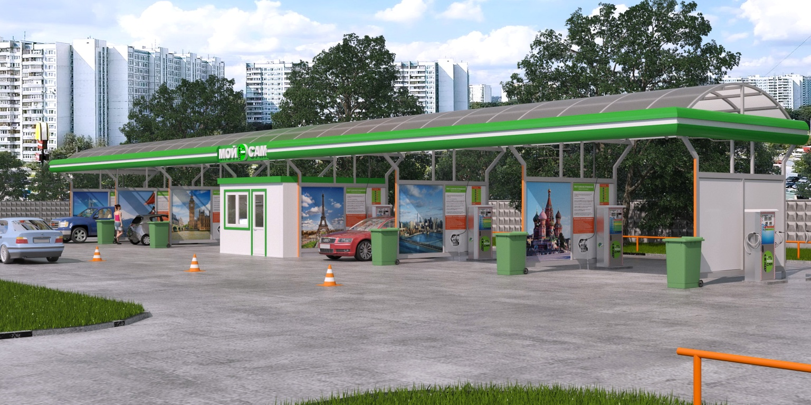

**Требования:**

* Площадь: размер 1 моечного бокса 7х5 м, размер техпомещения (контейнера) 2х3 м
* Удаленность от жилой зоны: не менее 25 метров
* Вода: 1.5 м3/час (6 тонн в день), давление 2-4 бар
* Электричество: трехфазное электричество 380 В, максимальная мощность – 10 кВт
* Канализация: наличие

Для того, чтобы запустить мойку самообслуживания (МСО) вам нужно:

1. **Техническое помещение** из сэндвич-панелей   
   минимум 2 на 3 метров - для размещение компрессора+отопительного котла+оборудование для работы с оборотной водой+накопительные баки для воды+оборудование для осмоса+оборудование для умягчение воды и т.д.

Фото блок-контейнера c оборудованием внутри (см. ниже)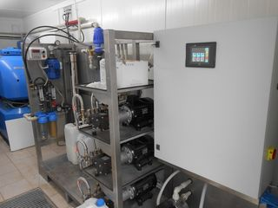

1. **Установить 1 терминал с оборудованием МСО**   
    Вам нужно выбрать будете ли использовать воск и осмос. Терминал ECO экономвариант (с фунциями пена и вода без функции воск и осмос).

**Мойка самообслуживания Eco (328.000 руб.)**  
1. Вода   
2. Пена (шапкой)   
3. Продувка воздухом (необходим компрессор)   
4. СТОП   
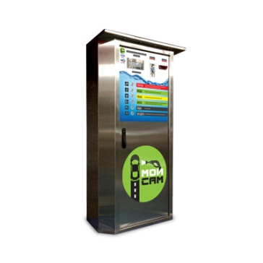  
**Мойка самооблуживания NORMA (400.000 руб.)**   
1. Вода   
2. Пена   
3. Воск (**каждый 20-ый** клиент использует)  
4. Продувка воздухом (необходим компрессор)   
5. СТОП    
  
**Мойка самообслуживания Pro (429.000 руб.)**  
1. Вода   
2. Пена (шапкой)   
3. Воск (**каждый 20-ый** клиент использует)  
4. Кнопка Осмос (необходима водоподготовка)   
5. Продувка воздухом (необходим компрессор)   
6. СТОП 

**Комплект допаксессуаров на один пост со скидкой 24%: 46.000 руб.** (цена действует при условии покупке терминалов)

* консоли 2 шт.
* пистолет высокого давления (пистолет распылительный с термозащитой, 600 мм) 1 шт.
* пистолет пенный 1 шт.
* шланги (8-2 10м) 4 шт.
* прищепки для ковриков 4 шт.
* колчан напольный 2 шт.
* пистолет продувочный + шланг витой (DG-10B-1+8221577) 1 шт.

Монтаж терминалов занимает 2 дня – **15.000 руб.**

* **Пылесос** для сухой и влажной уборки
* Многофункциональный шкаф с монетоприемником/купюроприемником
* Управление функциями с помощью пьезокнопок

Каждый 50-ый клиент пользуется пылесосом. Мы рекомендуем ставить 1 однопостовой пылесос. Можно двухпостовой – он дороже, но скорее всего случаев, когда будет задействовано одновременно 2 шланга даже летом не часто.

- Цена однопостового – **80.000 руб.** (мощность 1 кВт не всегда достаточно, часть клиентов жалуется, что недостаточно всасывает и он быстрее ломается), **130.000 руб.** (мощность 2,4 кВт).  
- Цена двухпостового – **250.000 руб.**Если ваш бюджет совсем ограничен в начале, то можно купить, трехтурбинный мощный пылесос 2,4 кВт без приема денег за **15.000 руб.,** а деньги от клиентов (50 руб. за 8 минут использования) принимать у администратора.

* **Оборудование для размещение в техническом помещение**:
* Бак для воды (от 200 литров) + насос повышающий давление воды (исключает пуск АВД без воды): **20.000 руб.**
* Компрессор воздушный (лучше вертикальный – меньше места занимает): **30.000-88.000 руб.**
* Система работы на оборотной воде: от **40.000 руб.** (нужна, чтобы показывать СЭС)
* Система обратного осмоса с накопительной емкостью и станцией подкачки: **40.000-137.000 руб.**
* Система водоподготовки (умягчения) с буферными емкостями (продлевает срок службы оборудования): **320.000 руб.**
* **Освещение и электропроводка**   
  На каждый пост нужно 4-6 светодиодные лампы. Чем больше и мощнее, тем лучше.  
  Цена – **20.000-30.000 руб.**
* **Рекламная конструкция**
* Световой короб (высота букв 50 см – слово “мойка самообслуживания”) - Цена - **50.000 руб.**
* или баннер 1 на 10 метров и подсветка 4 мощными светодиодными прожекторами по 100 вТ  
  **17.000 руб.**
* **Мойка самообслуживания – это конструктор**  
  Вам нужно выбрать решение по каждому из вышеперечисленных пунктов.  
    
  **ИТОГО:** цена под ключ 3 постов: от **1.210.000 руб.**   
    
  Гарантия **18 месяцев.**  
    
  Вы можете заказать у нас все под ключ или отдельные позиции.  
  Успехов. Звоните!  
    
  С уважением,  
  Начальник отдела Моечное оборудование компании «ИНЖТЕХсервис»  
  **Корецкий Андрей Павлович**  
    
  тел.: +7 (495) 212-91-13  
  e-mail: [27@trat.ru](mailto:27@engtech.ru)   
  [www.trat.ru](http://www.engtech.ru/)

**Рентабельность 1-постовой мойки**

Сумма выручки за одну мойку - 150 руб.

Выручка на одном посту, за месяц (50 машин в день) – 225.000 руб.

Валовой доход от всей мойки – 225.000 руб. в месяц

Сумма расходов в месяц – 89.000 руб.:

* вода-канализация – 15.000 руб.
* моющие средства (7-10% от выручки) – 22.000 руб.
* аренда – 50.000 руб

Доход в месяц – **136.000 руб.**

**Спецификация оборудования:**

* Контроллер управления с гибким интерфейсом настроек на русском языке.
* Купюроприемник (10-1000 руб.)
* Монетоприемник (10 руб.)
* Светодиодная подсветка
* Влагозащищенные кнопки
* Безопасное напряжение управления (5 В)

**Аппарат высокого давления:**

* Модуль высокого давления HAWK (Италия) 200 бар, 15 л/м.
* Байпасная система Suttner (Германия)
* Манометрический датчик PA (Италия)
* Эластичная муфта Interpump (Италия)
* Электродвигатель 5 кВт (Италия)
* Управляющие э/м клапана AW (Италия)

**Дозирующая система:**

* Дознасос Injecta (Италия)
* Инжектор Suttner (Германия)
* Управляющие химостойкие э/м клапана Burkert (Германия)

**Пантограф нержавеющий (поворотная консоль):**

* Поворотный механизм Mosmatic (Швейцария)
* Рукав высокого давления с защитой от перегиба Simperit (Италия)

**Пистолет высокого давления:**

* Рукоять высокого давления Suttner (Германия)
* Ствол 800 мм Suttner (Германия)
* Форсунка высокого давления Lehcner (Германия)

**Пенопистолет:**

* Рукоять высокого давления Suttner (Германия)
* Пеноствол 500 мм Suttner (Германия)
* Продувочный пистолет + витой шланг
* Магистрали высокого давления – гибкие армированные рукава 2SN-DN8 Simperit (Италия) с оконцовками М22х1,5 – 1 комплект
* Силовой блок управления аппаратами высокого давления, дозирующими насосами, электромагнитными клапанами 1 штука